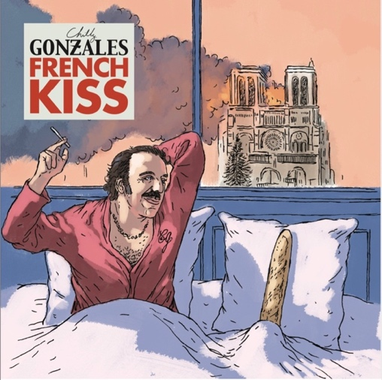
Illustration © Fabcaro

Je vous French Kiss
Je vous French Kiss

Je vous French Kiss avec la langue de Molière
Ça vous excite quand je vous baise dans l’oreille
Je parle anglais comme Tony Blair
Je parle allemand, Adolf Hitler
Mais en français je prononce les “r”
Éclair, tonnerre, pomme de terre
Je lis dans mon lit, je suis littéraire, je lis Carrère
J’écoute Makala, je mange du camembert
Je fume du cannabis, c’est mon somnifère
Bla bla bla, et cetera, patati patata
Je viens du Canada
J’aime les castors, mais à la frontière
Je suis franchouillard, check mon passeport

Je vous French Kiss, avec la langue française
Je vous French Kiss, en chantant la Marseillaise
Bien dans mes charentaises, en robe de chambre, comme Robespierre
Je suis trop fier, de parler la langue de Voltaire, Flaubert, Baudelaire et Bangalter

Je vous French Kiss
Je vous French Kiss

Chansonnier, parolier
Mais je suis pas Benjamin Biolay
Je rappe en triolets
Votre langue est intimidante, ok ?
C’est en français que Chilly chante, ok ?
Ça m’a pris longtemps, beaucoup de romans, beaucoup de films d’Yves Montand
Avec mon petit accent si charmant
Et je comprends que je manque de maitrise
Mais heureusement j’assume mes bêtises
Votre passé simple n’est pas si simple
Le mien est compliqué comme un labyrinthe
Beaucoup trop jeune pour Verlaine ou Prévert je préfère lire Despentes
Beaucoup trop vieux pour parler en verlan, je n’ai pas dix-sept ans
Mais je vous French Kiss comme un vrai céfran
François Mitterrand

Je vous French Kiss avec ma langue française
Je vous French Kiss en dansant la Javanaise
Bien dans mes charentaises, en robe de chambre, comme Robespierre
Je suis trop fier, de parler la langue de Voltaire, Flaubert, Baudelaire et Bangalter

Je vous French Kiss
Éclair au chocolat
Je vous French Kiss
Pomme de terre en robe de champs
En robe de chambre, comme Robespierre
L’hexagone, l’hexagonzales, Chilly Gonzal’hexagone

© 2023 Jason “Chilly Gonzales” Beck / Gentle Threat Ltd. (SACEM)

